**Millefeuille express**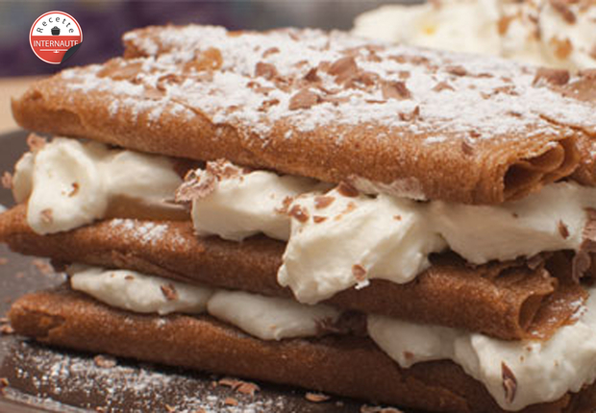

* 10 minutes de préparation

**Ingrédients pour 4 personnes**

• 36 gavottes  
• du caramel au beurre salé  
• du chocolat au lait  
• de la crème chantilly du commerce ou maison (20cl de crème liquide entière et 1 sachet de sucre vanillé)

**Etapes de préparation**

1 Sur une assiette, déposez 3 gavottes, collez-les les unes aux autres avec du caramel (très important sinon le tout s’effondre), puis mettez du caramel sur les gavottes à votre convenance.

2 Recouvrez de crème chantilly, puis de copeaux de chocolat au lait.

Faites un deuxième étage identique.

3 Finir par du sucre glace et des copeaux de chocolat.

Renouvelez l’opération pour les autres portions.